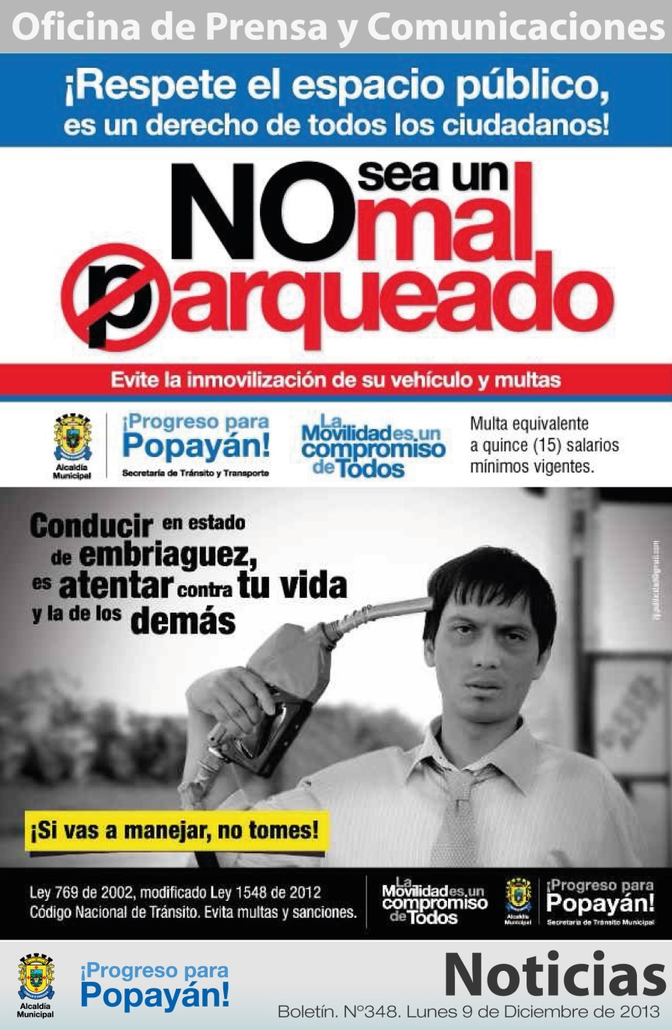

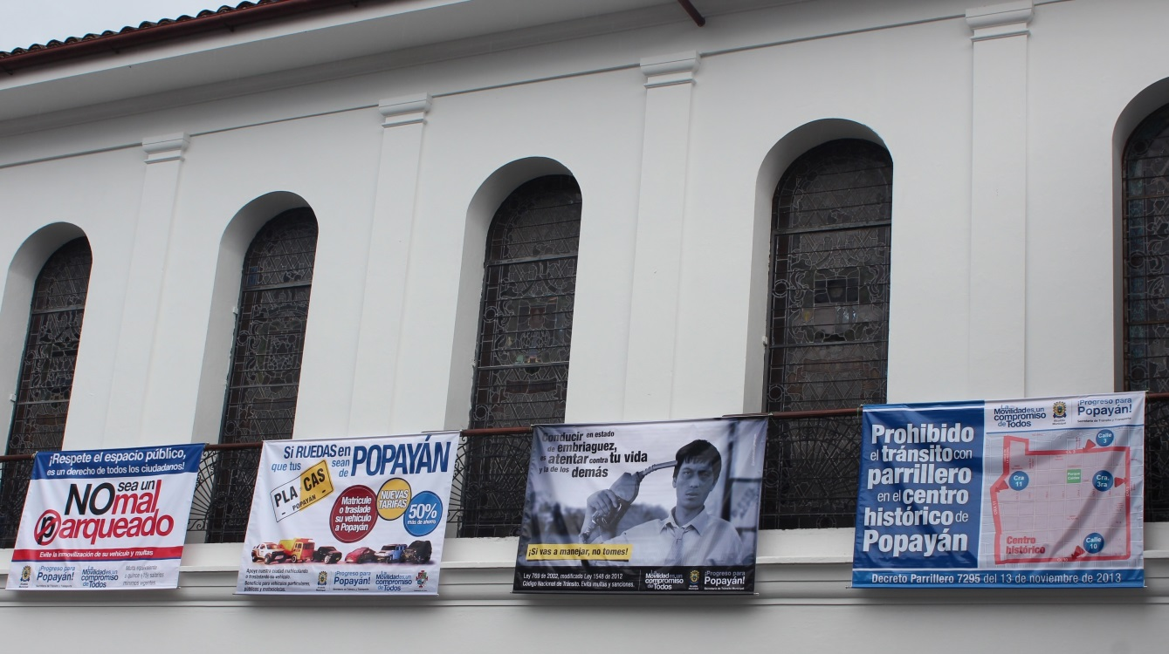**Secretaría de Tránsito lanzó sus campañas de fin y comienzo de año**

**Agenda**

**Seminario de prevención contra la violencia, el maltrato, el suicidio y la drogadicción**

**Fecha:** Jueves 12 de diciembre

**Hora:** 8:00 a.m. a 5.p.m.

**Lugar:** Auditorio de la Alcaldía de Popayán

**La Secretaría de Salud invita al público en general**

**Final Comunarte**

**Fecha:** Sábado 14 y domingo 15 de diciembre

**Hora:** 2:00 p.m.

**Lugar:** Arcada de La Herrería

**Final Recrearte – Primer Gran Maratón Recrearte**

**Fecha:** Domingo 15 de diciembre

**Hora:** 8:00 a.m.

**Lugar:** Barrio La Paz (CAI de Policía)

Inscripción gratuita

*Para pasar las fiestas de Navidad y comienzo de año en armonía y tranquilidad, la Secretaría de Tránsito lanzó en la mañana de hoy cuatro campañas de cultura ciudadana, que tienen como objeto sensibilizar a todos los payaneses en aras de garantizar una temporada de alegría, diversión en unión familiar.*

Un trabajo para prevenir accidentes y generar en la ciudadanía sentido de pertenencia, respeto y cuidado con las señales de tránsito, realiza desde hoy la Secretaría de Tránsito y Transporte Municipal con la puesta en marcha de sus campañas educativas ‘Si ruedas en Popayán que tus placas sean de Popayán’, ‘No seas un mal parqueado’, ‘Prohibido el tránsito con parrillero en el centro histórico de Popayán’ y ‘Si vas a manejar, no tomes’.

El titular de Tránsito, Miguel Hernán Muñoz, expuso que la idea es sensibilizar a la ciudadanía para que en estas festividades, todas las familias compartan en alegría, evitando accidentes o comparendos en las calles de la capital caucana, “pues entre todos debemos hacer una movilidad más segura y fluida”.

‘Si ruedas en Popayán que tus placas sean de Popayán’ busca el sentido de pertenencia de la ciudadanía, matriculando en esta capital los vehículos que transitan en la ciudad.

‘No seas un mal parqueado’ tiene como objetivo garantizar el respeto al espacio público, para que los ciudadanos no parqueen sus vehículos en zonas prohibidas. Para el próximo año, se anunció la implementación del sistema de fotomulta. “A través de un sistema móvil y fijo se observará cuándo hay un infractor en las vías”.

‘Prohibido el tránsito con parrillero en el centro histórico de Popayán’ fortalece el cumplimiento al decreto del parrillero 7295 del 13 de noviembre del 2013. “Aunque esta medida está llegando a su fin, por lo que hemos proyectado que en el año 2014 se reemplazará por una nueva con la característica de que solo el propietario del vehículo podrá transportar a su núcleo familiar”, explicó el funcionario.

Para ello, se realizará una carnetización que tiene como propósito identificar a las personas autorizadas a transitar en motocicleta en el centro de Popayán.

Y con la campaña ‘Si vas a manejar, no tomes’ se buscan disminuir los índices de accidentes de tránsito y tener cero conductores que hayan ingerido licor en las vías.

Pese a que el descenso de accidentes de tránsito ha sido notable en el año 2013 respecto a los anteriores, 25 vs. 32 y cuatro muertos menos por conductores en estado de embriaguez, según el Secretario de Tránsito, no se puede bajar la guardia en esta temporada, en la que la celebración lleva desafortunadamente a este tipo de circunstancias.

**Secretaría de Educación exaltó los mejores estudiantes y docentes del municipio**

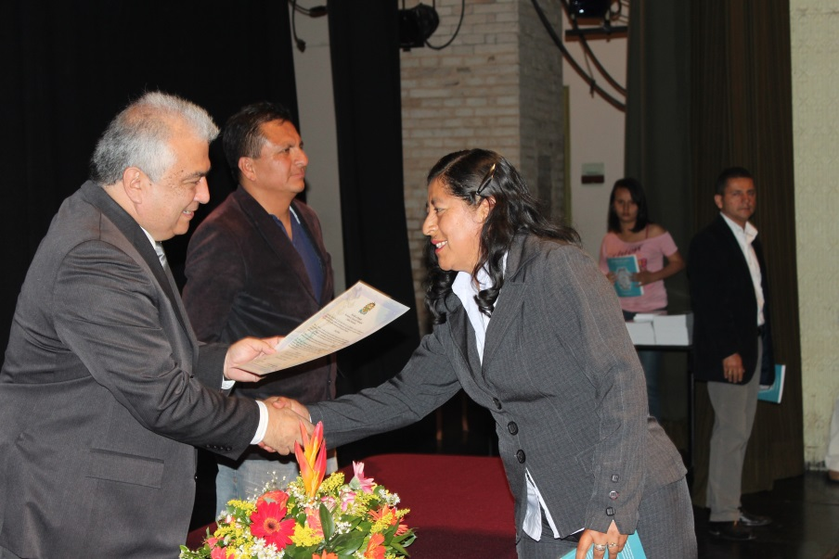El esfuerzo de jóvenes y docentes que durante este año se esmeraron por recibir y brindar la mejor educación, fue reconocido este año por la Secretaría de Educación Municipal.

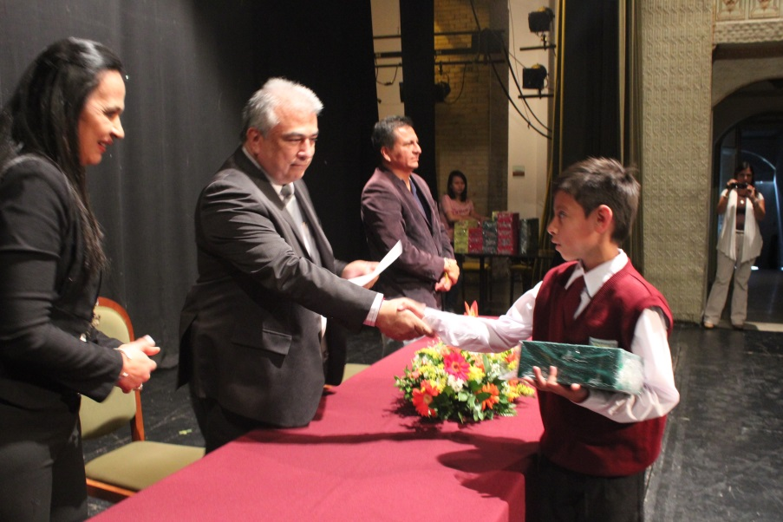En el teatro ‘Guillermo Valencia’ se entregaron reconocimientos a la labor pedagógica que cumplen los docentes y a los estudiantes que obtuvieron los mejores resultados en las pruebas Superáte y pruebas Icfes. “Este es un estímulo tanto para las instituciones educativas como para los estudiantes que cada vez más se preocupan por la calidad educativa”, manifestó el secretario de Educación, Luis Guillermo Céspedes.

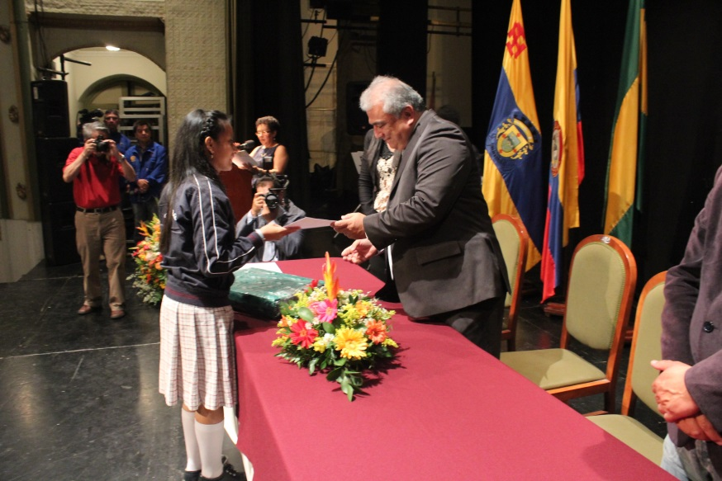Los estudiantes galardonados recibieron un pergamino y una tablet; María Isabela Oviedo Mayorga, mejor Icfes del municipio, quien recibió un computador portátil, dijo sentirse feliz y orgullosa por este reconocimiento.

“La meta de la administración del alcalde Francisco Fuentes es lograr la calidad de la educación en toda la ciudad”, añadió el funcionario.

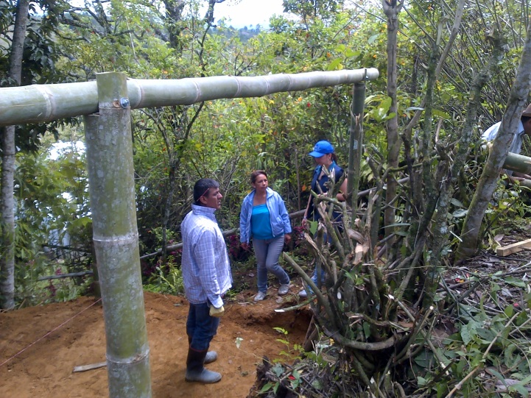**Umata apoya al sector rural**

La Unidad Municipal de Asistencia Técnica Agropecuaria – Umata- y la Cooperativa Cootrafeca suscribieron un convenio para beneficiar a 35 familias cafeteras a través de beneficiaderos ecológicos, una herramienta eficaz en el proceso del café, que aporta al cuidado y preservación del medio ambiente.

Se trata de una estructura para realizar el procesamiento del grano.

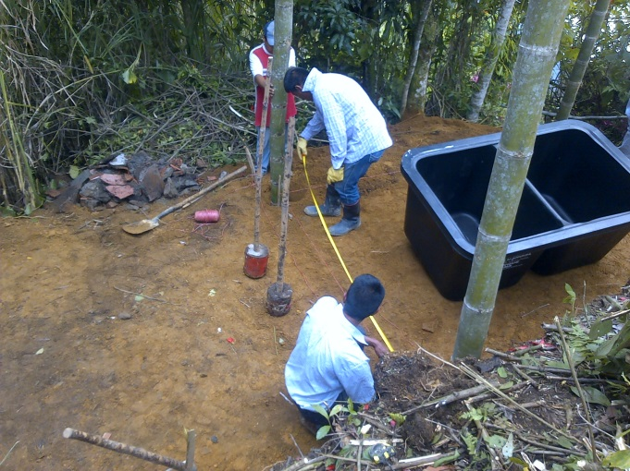Con este proyecto se busca el mejoramiento de la calidad del producto. “La idea es mejorar la infraestructura cafetera y la calidad de vida del sector rural, ya estamos instalando equipos para que antes de finalizar el año estén listos los beneficiaderos ecológicos”, dijo Yuli Samboní, jefe de la Umata.

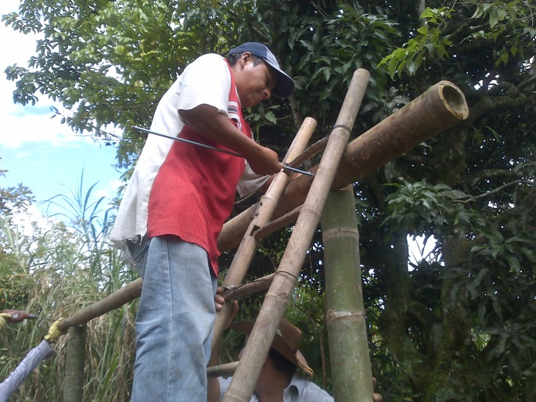Para este proyecto, la Umata hizo un aporte de 50 millones de pesos en efectivo y la Cooperativa Cootrafeca de 7 millones 500 mil pesos, encaminados a la asistencia técnica y a las diferentes actividades que se deben realizar para los beneficiaderos ecológicos.

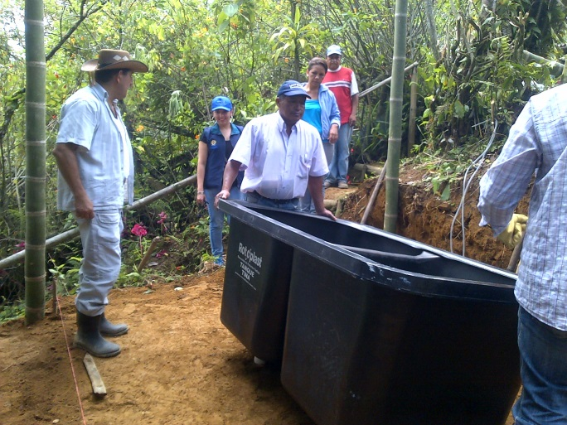Orfelina Bolaños manifestó su alegría por el apoyo que brinda la administración municipal a estas comunidades, “para nosotros es muy importante porque nos capacitamos y tendremos mayores conocimientos sobre el cultivo del café, que más adelante se verá reflejado en nuestros ingresos. Con la instalación del beneficiadero, ahora podremos pensar en el café especial”.

Las comunidades de Cajete, La Yunga, Figueroa y Santa Ana también son beneficiarias de este proyecto.

**Medida de ‘Pico y placa’ seguirá vigente en temporada decembrina**

El secretario de Tránsito, Miguel Hernán Muñoz, subrayó en la mañana de hoy que la aplicación de la medida del ‘Pico y placa’ se mantendrá para los carros particulares de la ciudad hasta el 31 de diciembre.

“Estamos contemplando levantar durante esta semana la medida solo para los taxi, con el fin de que hayan suficientes vehículos para prestar este servicio público”.

A partir del 1 de enero Popayán no tendrá medida de ‘Pico y placa’ y la restricción vehicular se volverá a aplicar aproximadamente el 15 de enero.

**Este jueves se lleva a cabo el seminario sobre las causas y consecuencias de la violencia, el maltrato, el suicidio y la drogadicción**

La Secretaría de Salud de Popayán llevará a cabo un seminario sobre la prevención de la violencia, el maltrato, el suicidio y la drogadicción en el municipio, el cual se realizará este jueves 12 de diciembre en el auditorio de la Alcaldía de Popayán, dirigido a IPS y EPS del régimen contributivo y subsidiado, así como a docentes, organizaciones no gubernamentales y a entidades que prestan servicios de salud mental.

El principal objetivo de este encuentro de instituciones del sector de la salud en el municipio, es abordar desde una mirada responsable y crítica el progresivo aumento del consumo de sustancias legales e ilegales, así como analizar los diversos tipos de violencia, las causas y las consecuencias del suicidio en la población infantil y juvenil, el deterioro de la salud y la disminución de las expectativas de vida al iniciar el consumo de sustancias psicoactivas en edades tempranas, por lo cual busca proteger en forma integral la salud de los niños, los adolescentes y los jóvenes que habitan en la capital del Cauca.

Cabe señalar que en edades entre los 8 y 9 años, se inicia el consumo de cigarrillo y de alcohol y que la población con el mayor porcentaje de consumidores de cigarrillo no son los adultos sino los adolescentes, quienes ocupan el primer lugar en unos casos por curiosidad, en otros por invitación y en menor proporción por presión de los amigos.

**Acto administrativo**

Decreto 20131310007775 del 06 de diciembre de 2013 "Mediante el cual se realizan unos traslados internos presupuestales"

Encuentre el documento completo consultando en el siguiente link: <http://popayan.gov.co/ciudadanos/la-alcaldia/normatividad/decretos>